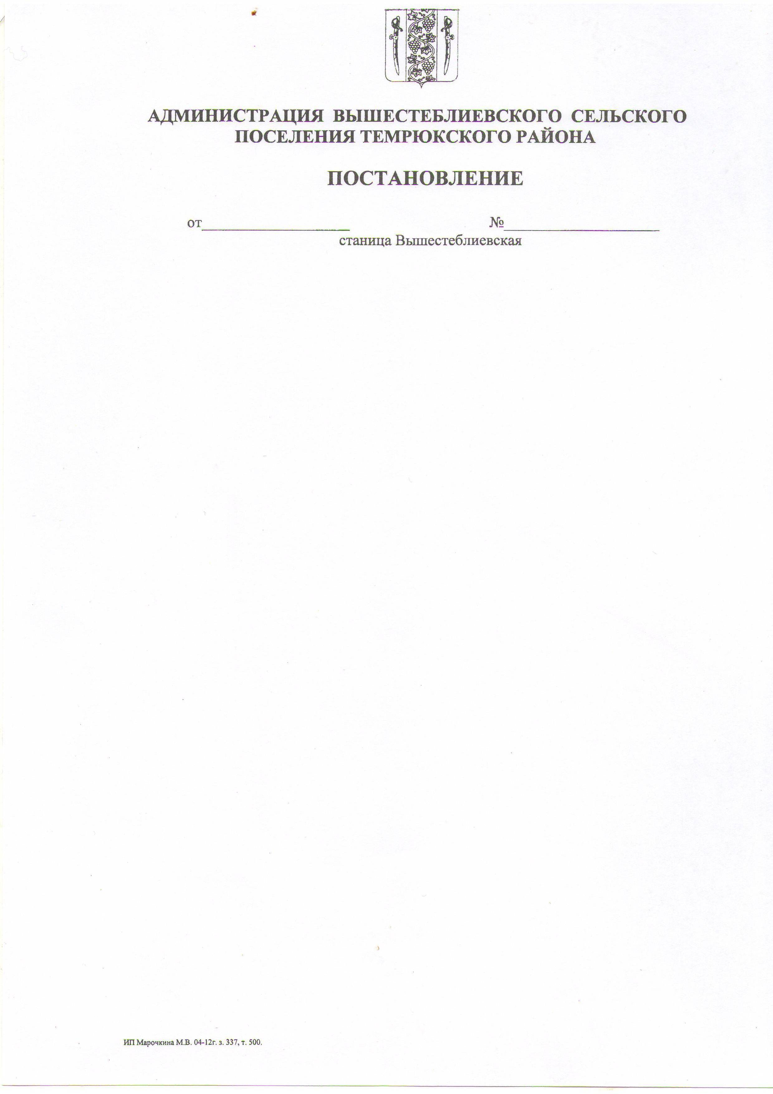
АДМИНИСТРАЦИЯ ВЫШЕСТЕБЛИЕВСКОГО СЕЛЬСКОГО ПОСЕЛЕНИЯ ТЕМРЮКСКОГО МУНИЦИПАЛЬНОГО РАЙОНА КРАСНОДАРСКОГО КРАЯ

ПОСТАНОВЛЕНИЕ

от 30.10.2025 г. № 217
станица Вышестеблиевская

О внесении изменений в постановление администрации Вышестеблиевского сельского поселения Темрюкского района
от 30 октября 2024 года № 262 «Об утверждении муниципальной программы Вышестеблиевского сельского поселения Темрюкского района «Формирование комфортной городской (сельской) среды»
на 2025-2030 годы»

В соответствии со статьей 179 Бюджетного кодекса Российской Федерации, Федеральным законом от 28 июня 2014 года № 172-ФЗ «О стратегическом планировании в Российской Федерации», решением LXXX сессии Совета муниципального образования Темрюкский район VI созыва от 25 августа 2020 года № 801 «Об утверждении Стратегии социально-экономического развития Темрюкского района Краснодарского края до 2030 года», постановлением администрации Вышестеблиевского сельского поселения Темрюкского муниципального района Краснодарского края от 29 сентября 2025 года № 189 «О внесении изменений в постановление администрации Вышестеблиевского сельского поселения Темрюкского района от 30 июля 2024 года №168 «Об утверждении Порядка принятия решения о разработке, формировании, реализации и оценке эффективности реализации муниципальных программ Вышестеблиевского сельского поселения Темрюкского района», постановлением администрации Вышестеблиевского сельского поселения Темрюкского муниципального района Краснодарского края от 13 октября 2025 года № 206 «Об утверждении перечня муниципальных программ Вышестеблиевского сельского поселения Темрюкского муниципального района Краснодарского края» постановляю:
1. Утвердить муниципальную программу Вышестеблиевского сельского поселения Темрюкского муниципального района Краснодарского края «Формирование комфортной городской (сельской) среды» на 2025-2030 годы».
2. Общему отделу администрации Вышестеблиевского сельского поселения Темрюкского муниципального района Краснодарского края обнародовать настоящее постановление и разместить его на официальном сайте администрации Вышестеблиевского сельского поселения Темрюкского муниципального района Краснодарского края.
3. Контроль за выполнением настоящего постановления возложить на начальника финансового отдела администрации Вышестеблиевского сельского поселения Темрюкского муниципального района Краснодарского края Пивень Е.Ю.
4. Постановление «Об утверждении муниципальной программы Вышестеблиевского сельского поселения Темрюкского муниципального района Краснодарского края «Формирование комфортной городской (сельской) среды» на 2025-2030 годы» вступает в силу после его обнародования, но не ранее 1 января 2026 года.

Глава Вышестеблиевского сельского поселения
Темрюкского муниципального района
Краснодарского края Д.В. Колмык

